Slawraps kruidig

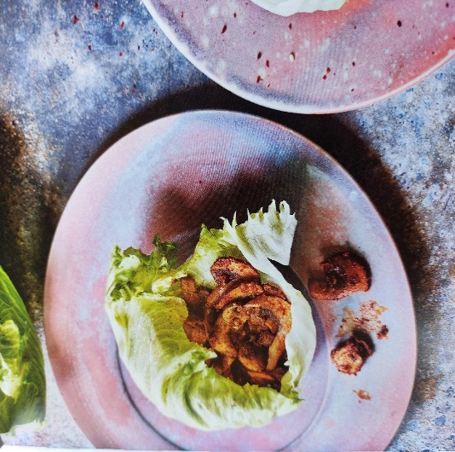

Ingrediënten: 4 personen
- 500 g kastanjechampignons, in dunne plakjes 1 el olijfolie
- 1 tl komijnpoeder 1 tl kaneel
- 1 tl paprikapoeder 1 tl knoflookgranulaat
- 6-8 blaadjes ijsbergsla, als wraps 75 g Griekse yoghurt
- 4 tl zoete tamarindesaus 2-3 tl geroosterd sesamzaad
- 1 tl chilivlokken
- Zeezoutvlokken en versgemalen zwarte peper

Bereiding: Verhit een droge pan op hoog vuur, voeg de kastanjechampignons toe en bak ze tot al het vocht is verdampt.
Voeg dan de olie toe en roer snel door tot de champignons met olie zijn bedekt. Voeg het komijnpoeder, de kaneel, het paprikapoeder, het knoflookgranulaat en flink wat zout en peper toe en roer opnieuw snel door zodat de specerijen niet aanbranden. Haal van het vuur.
Verdeel het champignonmengsel over de blaadjes sla. Garneer met de yoghurt, de tamarindesaus, het sesamzaad en de chili en serveer direct.

